A-UD22高清4K四画面拼接器

一、4K与1080P的区别

1、同样的尺寸更高的清晰度
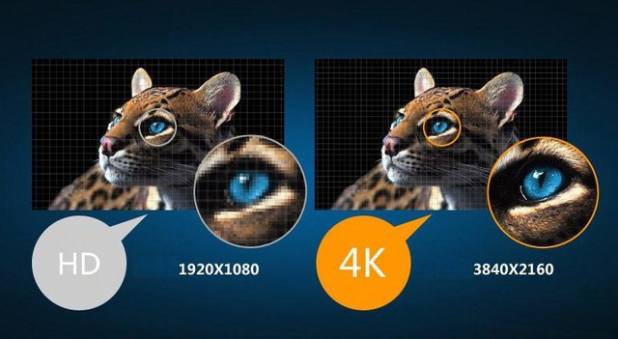

2、同样清晰度，4K呈现更宽的视野
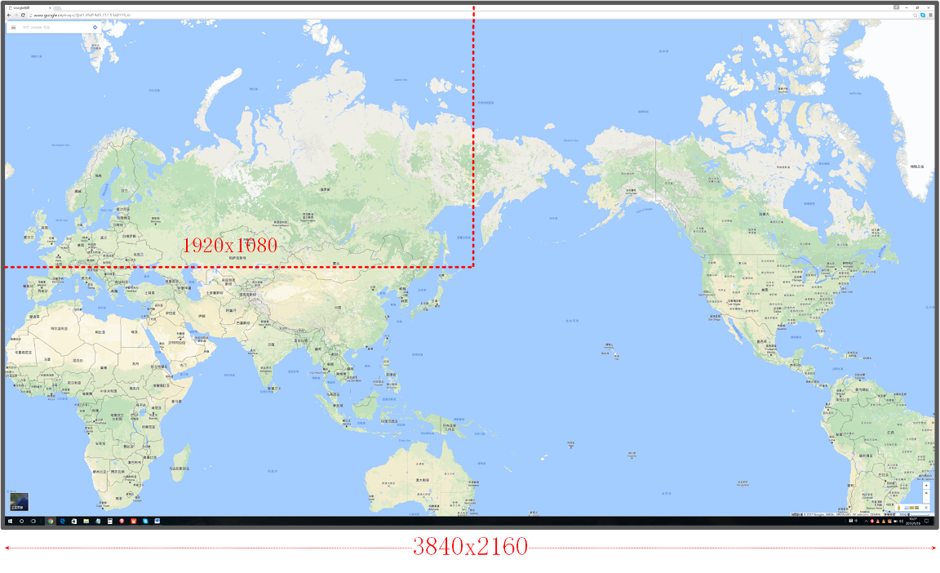

二、产品简介

A-UD22是一款高性能的UHD超高清4K四画面拼接器，其主要功能是在2x2的拼接显示单元上显示一幅3840x2160@60HZ的超高清图像。产品采用先进的图像处理技术，输入信号最大可以支持HDMI2.0，即3840x2160@60HZ，即使在播放快速动画的时候也不会出现延时、丢帧现像。

产品以其优越的性能和高分辨显示特点，广泛应用于需要显示高清视频图像的展示厅，以及需要显示更多清晰丰富细节一些特定场所，比如军队作战地图、GPS定位系统、石油管理监控、卫星定位等各种需要同超大分辨率显示的工作环境。

三、主要功能
1、输入信号
支持1路HDMI2.0、1路HDMI1.4、1路DP1.2信号输入。
﹡ HDMI2.0端口最高可以支持3840x2160@60HZ的分辨率和刷新率的HDMI信号输入；
﹡ HDMI1.4最高可以兼容3840x2160@30HZ的HDMI信号输入.
﹡ 同时支持1路DP1.2信号输入，最高分辨率可达3840x2160@60HZ；

2、输出信号
支持4路HDMI 1.3信号输出，输出分辨率1920x1080@60HZ。

3、信号切换功能
支持1路HDMI2.0、1路HDMI1.4、1路DP信号输入。信号切换可以通过遥控器、机箱按键、或者通过输入信号自动识别功能。
当设备设定为自动识别信号并且输入端口没有连接输入信号时，把信号接入任何一个输入端口即可自动切换到该端口并且拼接屏显示该端口信号。
4、画面拼接功能
实现最基本的2x2四画面拼接功能，同时也可以设置成为1x2、1x3、1x4显示模式，如下图所示：
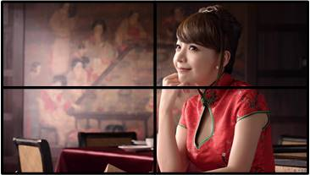
2x2 Model (3840x2160@60HZ)

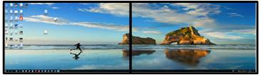
1x2 Model (resolution 3840x1080@60HZ)

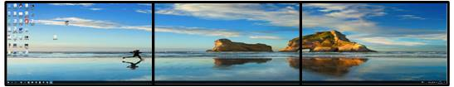
1X3 Model (resolution 5760x1080@30HZ)

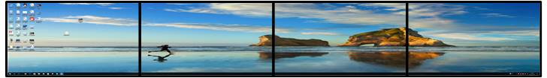
1x4 Model(resolution 5760x1080@30HZ)

5、图像旋转功能
与普通拼接产品相比，A-UD22具有针对组信号进行180度翻转功能。用户在使用普通液晶电视拼接时，对上一排液晶电视翻转180度，从而大幅度降低液晶拼接缝隙，减少图像因边缝过大引起的失真，如下图所示：
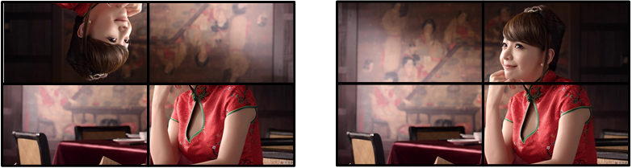
上排液晶屏倒装效果 图像旋转后效果

6、音频功能
6.1、输入信号HDMI、DP均支持音频输入功能；
6.2、输出HDMI与带音频功能输入的设备连接，可实现景音同步播放；
6.3、支持3.5mm的耳机接口左右声道立体声独立输出连接立体声音响；

四、产品特点

1、纯硬件构架
采用纯硬件构架，无CPU、无内存，开机只需要3至5秒钟，系统稳定，无死机、病毒感染、系统崩溃的风险；可全年365天，每天24小时不间断工作；

2、先进的DSP图像处理技术
采用目前功能最为强大的图像处理芯片DSP技术。DSP技术支持DCDI边缘平滑、ACM彩色自适应管理、支持CCS亮色串扰抑制、支持SHARPNESS锐度增强、支持动态对比度增强、真正的六轴色彩控制重叠、消除噪声放大等多种世界领先的图像处理技术及功能。
并具有具有3D梳状滤波视频解码，3D降噪和运动自适应补偿的去隔行技术，肤色校正，色彩鲜艳度增强，GAMMA校正和帧频转换等先进功能。输出画面无锯齿和拖尾现象，画质细腻锐利、清晰流畅、色彩亮丽。

3、数据运算能力强大
数据采用并行处理技术，每个输出达到1920*1080@60HZ的高分辨率显示。高速动态画面无拖尾、延时、撕裂、丢帧、图像追赶现象。

4、支持3840*2160@60HZ高清信号的输入
A-UD22高清画面拼接器支持1路DP、2路HDMI信号的输入,高清视频支持隔行和逐行输入。产品最高支持3840*2160@60HZ的超高分辨率信号输入，并且向下兼容；所有输入信号经过专业级的图像处理芯片，统一输出逐行60HZ的HDMI信号，4端口合计达到输出分辨率3840X2160@60HZ。

5、超低功耗
产品采用超低功耗设计，无需风扇散热，节能环保，无噪声污染，适应于各种对噪声控制比较严的会议或其它场所。
五、系统拓朴图
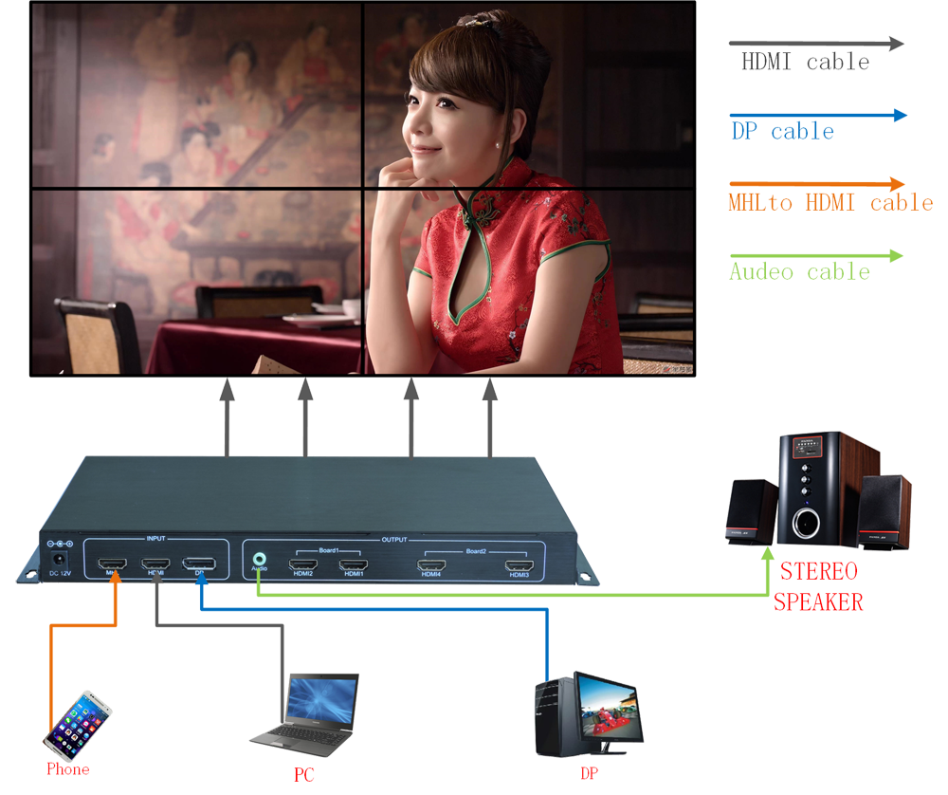

六、产品图片
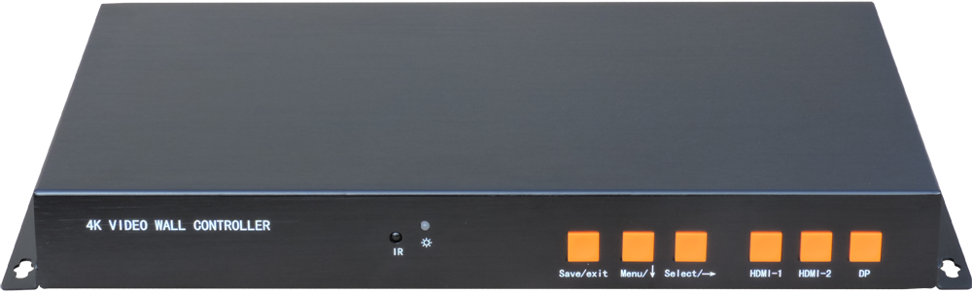

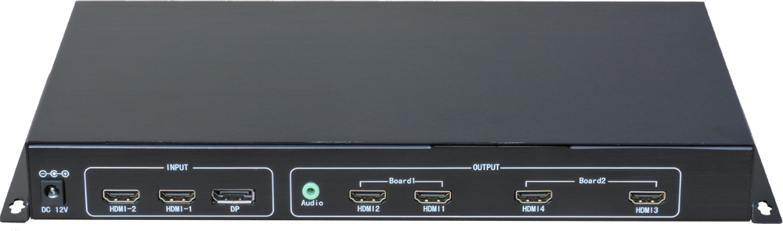

七、A-UD22超高清画面拼接器技术指

名 | 规格
信号输入
输入接口 | 1路HDMI2.0、1路DP、1路HDMI1.4；
分辨率 | HDMI和DP支持最大分辨率3840*2160@60HZ，向下兼容；
输出
输出接口 | 1路HDMI1.3输出接显示设备，支持音、视频同步输出；  1个3.5mm音频左、右声道立体声，用于接立体声音响；
输出分辨率 | 1920x1080@60HZ；
色彩深度 | 24bit,1677万色
控制方式 | 机箱按键、遥控器；
输入电压 | DC直流12V/3A；
显示模式 | 2x2、1x2、1x3、1x4
产品尺寸 | 299mm(长)x175mm(深)x35mm(高)
净 重 | 0.75KG
功耗 | 最大12W

